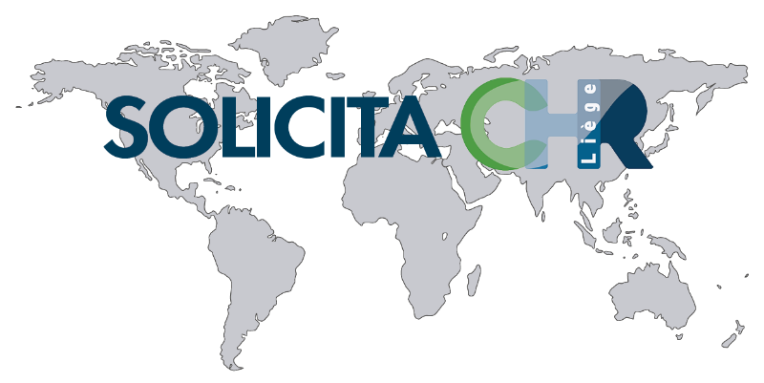

*Info* ***N° 67****02/01/2022*

***Bonjour à tous les sympathisants de Solicita. Voici les dernières nouvelles de notre association.***

***L’année 2021 aura été tragique, comme 2020, mais grâce à la vaccination, le coup aura été moins rude, les personnes vaccinées ayant bénéficié d’une protection certaine contre les hospitalisations et les décès. Espérons que le variant Omicron sera bientôt derrière nous et que nous retrouverons un peu plus de cette liberté, si chère aux Liégeois.***

***Comme en 2020, notre association a pu continuer à fonctionner, et collecter du matériel au sein des différents hôpitaux du CHR, mais aussi grâce à la générosité de différentes sections de la Croix-Rouge, qui n’hésitent jamais à nous livrer du matériel déclassé, ainsi que certaines personnes qui ont pensé à nous plutôt que de jeter des prothèses dont ils n’ont plus besoin. Deux médecins nous ont donné le matériel de leur cabinet, alors qu’ils prenaient leur pension. Que tous soient remerciés pour cette aide tellement importante.***

***En annexe à ce document, vous trouverez un fichier Excel avec les statistiques détaillées de notre activité en 2021, qui résulte d’un travail de fourmi, ingrat, que Josiane réalise avec patience chaque année.***

***Nous avons pu confectionner 354 caisses de matériel de toutes spécialités, et collecter 377 objets de grand volume allant du lit au déambulateur.***

***La pandémie diminuant l’apport de matériel, nous avons organisé moins de tris de matériel qu’auparavant, mais c’était toujours dans la bonne humeur et avec la satisfaction de revoir les potes.***

***Cette année aura été une année horrible pour tous les habitants des berges des cours d’eau ravagées par les inondations de juillet.***

***Jean Olivier a été à l’origine d’une initiative au sein des hôpitaux du groupe CHR, en organisant l’opération SCHOOLBOX, qui a permis de récolter Au CHR et à Ste Rosalie, pour les enfants de familles inondées, 104 boîtes contenant le nécessaire pour reprendre les activités scolaires, 61 boîtes pour les écoles de primaire et 43 pour les écoles maternelles. Cela semble peu de chose parmi tous les besoins des sinistrés, mais c’était une belle initiative. Bravo Jean !***

***Nous vous souhaitons une excellente année 2022!***

***Au nom du Bureau : J-L Grand***